Глава Местной Администрации МО МО Юнтолово
Ковба Елена Николаевна
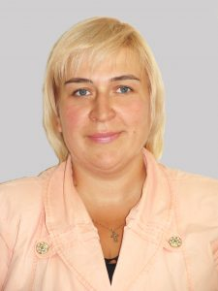

ВРИО заместителя Главы Местной Администрации МО МО Юнтолово
Яковлева Анастасия Михайловна

Организационный отдел
Никулина Екатерина Михайловна | Контактный телефон: 307-29-76

Бюджетно-финансовый отдел
Филатова Галина Евгеньевна | Контактный телефон: 307-38-52

Юридический отдел
Шустова Елена Юрьевна | Контактный телефон: 307-29-76

Отдел благоустройства и охраны окружающей среды
Яковлева Наталья Владимировна | Контактный телефон: 307-27-53

Отдел молодежной и социальной политики
Колобова Анна Андреевна | Контактный телефон: 307-58-59

Отдел опеки и попечительства
Рубинштейн Марина Михайловна | Контактный телефон: 307-58-68

